МИНИСТЕРСТВО ОБРАЗОВАНИЯ РЕСПУБЛИКИ БЕЛАРУСЬ

ГЛАВНОЕ УПРАВЛЕНИЕ ПО ОБРАЗОВАНИЮ
МОГИЛЕВСКОГО ОБЛАСТНОГО ИСПОЛНИТЕЛЬНОГО КОМИТЕТА

УЧРЕЖДЕНИЕ ОБРАЗОВАНИЯ
«МОГИЛЕВСКИЙ ГОСУДАРСТВЕННЫЙ ПОЛИТЕХНИЧЕСКИЙ КОЛЛЕДЖ»

УТВЕРЖДАЮ
Директор колледжа
_________ С.Н.Козлов
14.01.2020

ТЕХНОЛОГИЯ РАЗРАБОТКИ
ПРОГРАММНОГО
ОБЕСПЕЧЕНИЯ

МЕТОДИЧЕСКИЕ РЕКОМЕНДАЦИИ
ПО ИЗУЧЕНИЮ УЧЕБНОЙ ДИСЦИПЛИНЫ,
ЗАДАНИЯ НА ДОМАШНЮЮ КОНТРОЛЬНУЮ РАБОТУ
ДЛЯ УЧАЩИХСЯ ЗАОЧНОЙ ФОРМЫ ОБУЧЕНИЯ
ПО СПЕЦИАЛЬНОСТИ 2-40 01 01
«ПРОГРАММНОЕ ОБЕСПЕЧЕНИЕ
ИНФОРМАЦИОННЫХ ТЕХНОЛОГИЙ»

2020
Автор: Литвинова Л.Е., преподаватель учреждения образования «Могилевский государственный политехнический колледж»

Разработано на основе типовой учебной программы по учебной дисциплине «Технология разработки программного обеспечения», утвержденной Министерством образования Республики Беларусь, 2015.

Обсуждено и одобрено
на заседании цикловой комиссии
специальности «Программное обеспечение
информационных технологий»
Протокол № ______ от _________________
Пояснительная записка

Для учащихся специальности «Программное обеспечение информационных технологий» необходимо получить систематизированные знания по технологии разработки программного обеспечения. В дальнейшем полученные знания позволят проявить профессиональный подход к созданию программных продуктов, как в процессе учебы, так и в профессиональной деятельности.
В процессе изучения учебной дисциплины рассматриваются все этапы жизненного цикла программного обеспечения, а также методы, приемы и средства, применяемые на каждом этапе.
Учебная дисциплина «Технология разработки программного обеспечения» ставит своей целью изучение технологий проектирования, создания и тестирования программного обеспечения. Для моделирования программного обеспечения были выбраны CASE-пакеты BRWin, ERWin и язык визуального моделирования UML.
CASE-пакеты BRWin, ERWin являются классическими средствами проектирования программной системы. Совместное использование этих пакетов позволяет получить практически полную модель системы.
Язык визуального моделирования UML является самым перспективным и развивающимся CASE-средством. При помощи моделей, он позволяет создавать детальное описание системы, включая генерацию программного кода.
Основной целью изучения учебной дисциплины является приобретение учащимися профессиональной компетенции в области проектирования и разработки программных продуктов с использованием стандартных наборов инструментальных средств, включая интеграцию с CASE-системами.
При изучении учебной дисциплины предусматривается проведение лекционных и практических занятий, выполнение домашней контрольной работы и экзамен.
Задачей учебной дисциплины является формирование у учащихся знаний о современных технологиях разработки программного обеспечения.
В результате изучения учебной дисциплины учащиеся должны знать на уровне представления:
- современные технологии разработки программного обеспечения и перспективы их развития;
- архитектурное моделирование;
- инфраструктуру пользовательского интерфейса, создание инфраструктуры взаимодействия;
- понятие распределенных систем;
- понятие модели компонентных объектов;
- промышленные технологии проектирования программного обеспечения;
на уровне понимания:
- модели жизненного цикла программного обеспечения;
- принцип выбора инструментальной среды, комбинирования языков программирования, стандартных подпрограмм, формирование личных библиотек;
- возможности и основные принципы разработки программного обеспечения;
- средства и методы визуального программирования;
уметь:
- проводить исследования предметной области решаемой задачи;
- разрабатывать техническое задание на проектируемую систему;
- строить модели будущей программной системы, оценивая ее статическую и динамическую, логическую и физическую составляющие;
- обосновывать выбор языка программирования и среды разработки программы;
- осуществлять разработку приложений, их отладку, тестирование, верификацию и документирование с использованием возможностей выбранных средств;
- применять средства автоматизации программирования;
- реализовывать возможности визуального и объективно-ориентированного программирования.

Общие методические рекомендации по выполнению домашней
контрольной работы

Домашняя контрольная работа сдается в печатном виде на листах формата А4 или в ученической тетради, написанная разборчивым почерком. Страницы следует пронумеровать и оставить на них поля не менее 3см для замечаний преподавателя. К выполненной работе прилагается электронный носитель с файлами диаграмм.
На обложке работы должен быть титульный лист утвержденного образца или аккуратно записаны все данные титульного листа: учебная дисциплина и номер работы, фамилия, имя, отчество учащегося, номер группы, шифр.
Каждое задание надо начинать с новой страницы.
Выполнение заданий желательно располагать в порядке номеров, указанных в задании, номера вопросов и задач, их формулировку следует указывать перед ответом.
При ответе на теоретические вопросы, текст ответа должен быть проработан автором. Тексты, переписанные из книг и не обработанные учащимся, не допускаются.
При выполнении практических заданий необходимо описать ход работы.
В конце работы следует указать список используемых источников, который использовался при выполнении работы, проставить дату выполнения работы и подпись.
Домашняя контрольная работа должна быть выполнена в срок (в соответствии с учебным графиком).
Если в работе допущены недочеты или ошибки, то учащийся должен выполнить все указания преподавателя, сделанные в рецензии.
Учащиеся, не имеющие зачета по домашней контрольной работе, к экзамену не допускаются.
Во время экзамена зачтенные домашние контрольные работы представляются преподавателю.
Задания на домашнюю контрольную работу разработаны в 100 вариантах. Вариант работы выбирается из таблицы 1 по двум последним цифрам шифра учащегося.
Каждый вариант состоит из одного теоретического вопроса и четырех практических заданий.
Практическое задание №1 – построение диаграммы в нотации IDEF0.
Практическое задание №2 - построение диаграммы в нотации DFD.
Практическое задание №3 - построение диаграммы «Сущность-связь».
Практическое задание №4 – построение UML-диаграмм (диаграммы вариантов использования, диаграммы классов).

Критерии оценки домашней контрольной работы

Домашняя контрольная работа будет зачтена, если:
- выполнен весь объем задания, но есть незначительные замечания;
- есть замечания по оформлению работы.
Домашняя контрольная работа будет не зачтена, если:
- она выполнена не по варианту;
- не раскрыто основное содержание теоретического вопроса и есть незначительные недочеты в практических заданиях;
- не выполнено одно практическое задание;
- есть существенные недочеты в нескольких практических заданиях.
Программа учебной дисциплины

Введение

Цели и задачи учебной дисциплины «Технология разработки программного обеспечения», ее связь с другими учебными дисциплинами
Технология программирования в историческом аспекте. Основные понятия и определения. Классификация программного обеспечения. Пакеты прикладных программ. Инструментарий технологии программирования. Основные понятия технологии проектирования и создания программных средств как продукции производственно-технологического назначения. Сложная система, признаки сложной системы, особенности ее функционирования
Литература: [6]

Раздел 1 Жизненный цикл программного обеспечения
Тема 1.1 Понятие и основные этапы жизненного цикла
программного обеспечения

Определение ЖЦ ПО. Основные стадии ЖЦ ПО. Задачи этапов: формирование требования к ПО, проектирование, реализация, тестирование, эксплуатация и сопровождение. Программы с большим и малым временем жизни. Распределение затрат по стадиям жизненного цикла
Литература: [6]; [10]

Тема 1.2 Модели жизненного цикла программного
обеспечения

Модели ЖЦ ПО: спиральная, каскадная, с промежуточным контролем. Их достоинства и недостатки. Состав процессов ЖЦ ПО в соответствии с международным стандартом ISO/IES 12207:1995. Основные, вспомогательные и организационные процессы. Связи между процессами ЖЦ ПО. Подход RAD
Литература: [6]

Тема 1.3 Управление требованиями к системе

Принципы работы с требованиями. Анализ проблемы. Функциональные и нефункциональные требования
Управление требованиями. Прототипы требований. Формализация, детализация и документирование требований
Литература: [10]

Раздел 2 Методы проектирования и программирования
программного обеспечения
Тема 2.1 Структурный подход к разработке программного
обеспечения

Структурный подход к разработке ПО. Принципы структурного подхода. Функциональная (алгоритмическая) декомпозиция системы. Восходящее и нисходящее проектирование. Структурирование программных компонентов. Базовые конструкции. Типовая структура программного комплекса. Средства структурного анализа и их взаимодействие в процессе разработки программного обеспечения
Литература: [6]; [10]

Тема 2.2 Методология функционального моделирования –
IDEF0. Методологии IDEF1, DFX.

Моделирование бизнес-процессов. Методологии IDEF0, IDEF1, DFX
Метод функционального моделирования SADT. Принципы построения SADT модели. Иерархия функциональных диаграмм
Литература: [10]

Тема 2.3 Моделирование процессов. Моделирование данных.
Проектирование структуры базы данных

Моделирование потоков данных. Построение диаграммы DFD.
Модели представления данных: реляционная, древовидная, сетевая. Концкптуальное моделирование структуры данных – модель «сущность-связь» (ERD). Основные понятия: сущность, связь, атрибут. Создание физической модели данных
Литература: [10]

Тема 2.4 Объектный подход к разработке программного
обеспечения

Объектный подход. Объектная декомпозиция. Структурная и типовая иерархия. Объектно-ориентированный анализ, объектно-ориентированное проектирование, объектно-ориентированное программирование, прикладной анализ. Принципы абстрагирования, ограничения доступа, модульности, иерархии, типизации параллелизма и устойчивости
Сущность класса. Отношения между классами. Объект. Взаимосвязь классов и объектов, отношения между классами и объектами. Поиск и выбор ключевых абстракций в предметной области задачи. Определение шаблонов поведения, идентификация механизмов.
Анализ: определение границ рассматриваемой системы, сценарии работы системы. Планирование процесса разработки. Проектирование архитектурного каркаса. Поведения системы, механизма пользовательского интерфейса
Литература: [4]

Тема 2.5 Методологические основы CASE-технологии

CASE-технология – индустриальная разработка систем обработки информации. Ключевые характеристики CASE-технологии. Технология освоения и внедрения CASE-средств: определение потребностей, оценка и выбор CASE-средств, выполнение пилотного проекта, практическое внедрение CASE-средств. Современные CASE-системы. Классификация CASE-средств
Литература: [6]; [10]

Тема 2.6 Внедрение CASE-средств

Определение потребностей в CASE-средствах. Анализ рынка СASE-средств
Оценка и выбор CASE-средств. Выполнение пилотного проекта. Практическое внедрение CASE-средства
Литература: [6]; [10]

Тема 2.7 Унифицированный язык моделирования
программных систем UML

Концептуальная модель UML. Строительные блоки, правила языка, общие механизмы. Типичные приемы при моделировании словаря системы. Механизмы расширения. Основные принципы построения UML-диаграмм
Диаграммы вариантов использования. Назначения диаграммы. Компоненты диаграммы вариантов использования
Компоненты диаграммы последовательности: объекты, линии жизни, фокусы управления, сообщения, ветвления
Диаграммы классов. Назначения диаграммы. Компоненты диаграммы классов: класс, отношения, интерфейс, объект. Диаграммы объектов. Компоненты диаграммы
Компоненты и классы. Виды и организация компонентов. Стереотипы, применимые к компонентам. Узлы
Литература: [4]; [8]

Тема 2.8 Обсуждение технического проекта

Анализ разделов ТП:
- описание предметной области;
- описание проектных решений;
- описание решений по архитектуре;
- структуре базы данных;
- структуре входных и выходных данных;
- описания алгоритмов;
- интерфейсе;
- прочих проектных решениях
Литература: [1]

Тема 2.9 Проектирование интерфейса

Общие инфраструктура пользовательского интерфейса. Создание инфраструктуры взаимодействия. Техническая платформа и тип интерфейса. Принципы визуального дизайна интерфейса. Поиск и извлечение данных. Проектирование функции и отмены. Проектирование с унифицированной файловой моделью. Поведение окон. Полноэкранные и многопанельные приложения. Проектирование окон. MDI против SDI. Панели инструментов. Модальные и немодальные диалоговые окна
Литература: [7]

Тема 2.10 Шаблоны (паттерны)

Типы шаблонов: архитектурные шаблоны, шаблоны проектирования, шаблоны анализа, шаблоны тестирования, шаблоны реализации, шаблоны классов
Описание шаблонов: адаптер, абстрактная фабрика, наблюдатель, фабричный метод, фасад и др.
Примеры использования паттернов
Литература: [11]

Тема 2.11 Информационная база проекта

Информационная база. Требования к информационной базе: полнота представления данных, минимальный состав данных, минимизация времени обработки данных, независимость структуры массива от внутренних средств ее организации, динамичность структуры информационной базы
Технология разработки информационной базы
Литература: [5]

Тема 2.12 Понятие распределенных систем

Распределенные базы данных – Distributed DataBase
Свойства или качества DDB. Целостность данных. Прозрачность расположения. Обработка распределенных запросов. Межоперабельность. Технология тиражирования данных. Архитектура «клиент-сервер»
Литература: [5]

Тема 2.13 Модульное программирование

Цели модульного программирования: снижение сложности, избыточности, дублирования кода. Характеристики модуля: размер, прозрачность, сцепление, рутинность
Литература: [11]

Тема 2.14 Выбор и обоснование средств реализации проекта

Методы разработки структуры программной системы и данных. Конструктивный подход к разработке данных. Архитектурный подход. Выбор платформы, инструментальной среды для создания программной системы
Методы контроля структуры программы
Литература: [9]

Тема 2.15 COM, ActiveX-технологии

Основы архитектуры COM, серверы и клиенты COM, серверы и клиенты COM, интерфейс Iunknown, библиотека COM. Создание компонентов COM и ActiveX. ActiveX и компонентное программирование. Создание собственных элементов ActiveX и форм ActiveForm
Сформировать знания о технологии автоматизации, методах взаимодействия с сервером автоматизации, взаимодействия с приложениями Ms Office
Литература: [9]

Тема 2.16 Понятие экстремального программирования

Принципы и методики ХР. Единая команда. Короткие циклы. Стандарты кодирования. Приемочные тесты. Парное программирование. Разработка через тестирование. Коллективное владение. Непрерывная интеграция. Умеренный темп. Открытое рабочее пространство. Простота Рефакторинг. Метафора
Литература: [3]

Раздел 3. Промышленные технологии проектирования
программного обеспечения
Тема 3.1 Технология dotNet

Сетевые сервисы: ОС, Office.Net, MSN.Net, bCentral.Net. Серверные продукты – Enterprise Servers. Средства разработки приложений: Visual Studio.Net
Литература: [9]

Тема 3.2 Среда dotNet (.NetFramework)

Архитектура. Среды разработки, поддерживающие .Net. Языки программирования в Net
Литература: [9]

Тема 3.3 Среда разработки веб-приложений ASP.Net

Среда разработки веб-приложений ASP.Net
Литература: [9]

Раздел 4 Cредства поддержки жизненного цикла
программного обеспечения
Тема 4.1 Тестирование

Тестирование и испытание ПО. Типы ошибок. Этапы тестирования ПО. Методы тестирования (метод классов, стратегии «белого и черного ящика»). Средства тестирования
Литература: [9]

Тема 4.2 Управление конфигурацией, документирование
программного обеспечения, процесс верификации
и сопровождения

Управление конфигурацией. Документирование программного продукта. Требования, предъявляемые к документации. Средства документирования (Help and Manual)
Процесс верификации и сопровождения
Анализ ПО с целью определения возможности его модернизации
Оценка целесообразности проведения модификации и возможных вариантов её проведения
Оценка и формализация изменений, вносимых в требования
Литература: [3]

Тема 4.3 Оценка качества и затрат на разработку
программного обеспечения

Качество и критерии оценки качества ПО. Надежность как один из основных показателей качества ПО. Факторы, определяющие надежность системы. Методы и средства разработки качественного ПО: завершенность, согласованность, удобство эксплуатации, надёжность, модифицируемость, эффективность, открытость, машино-независимость
Литература: [3]

Тема 4.4 Демонстрация работы прототипа

Демонстрация работы разработанного прототипа
Литература: [5]

Список используемых источников

1 ГОСТ 19.201-78. ЕСПД. Техническое задание. Требования к содержанию и оформлению.
2 ГОСТ 19.504-79.ЕСПД. Руководство программиста.
3 Бек, К. Экстремальное программирование / К. Бек; пер. с англ. -СПб., 2003.
4 Буч, Г. Язык UML. руководство пользователя / Г.Буч, Д.Рамбо, А.Джекобсон; пер. с англ. - М.:, 2000.
5 Иванова, Г.С. Технология программирования: учебник / Г.С.Иванова. - М., 2002.
6 Калянов, Г.Н. CASE. Структурный системный анализ (автоматизация и применение) / Г.Н.Калянов. - М.:,1996.
7 Купер, А. Алан Купер об интерфейсе. Основы проектирования взаимодействия / А.Купер; пер. с англ. - СПб., 2009.
8 Леоненков, А. Самоучитель UML / А.Леоненков. - 2-е изд. - СПб., 2004.
9 Липаев, В.В. Системное проектирование сложных программных средств для информационных систем / В.В. Липаев. - М., 1999.
10 Маклаков, С.В. BPwin и ERwin. CASE-средства разработки информационных систем / В.В.Липаев. - М.:,1999.
11 Мартин, Р. Принципы, паттерны и методики гибкой разработки на языке C# / Р.Мартин, М.Мартин; пер. с англ. - СПб., 2009.

Перечень примерных вопросов к экзамену по учебной
дисциплине «Программирование обработки для
автоматизированного оборудования»

- Назовите существующие проблемы в области программного обеспечения. Назовите пути решения данных проблем.
- Объясните понятие жизненного цикла. Назовите основные этапы жизненного цикла. Опишите содержание основных этапов.
- Охарактеризуйте классическую модель жизненного цикла программного обеспечения.
- Что называют макетированием?
- Охарактеризуйте спиральную модель жизненного цикла программного обеспечения.
- Опишите состав и содержание технического задания на создание системы.
- Опишите разработку требований к функциональным возможностям системы.
- Опишите принципы проектирования пользовательского интерфейса.
- Опишите принципы структурного анализа и проектирования.
- Назовите средства структурного анализа.
- Что такое методология IDEF0? Объясните понятие потоков данных и процессов.
- Охарактеризуйте декомпозицию функциональной модели системы.
- Назовите сущности, отношения и связи в нотации Чена.
- Назовите сущности, отношения и связи в нотации Баркера.
- Опишите процесс разработки информационной модели системы.
- Охарактеризуйте унифицированный язык моделирования.
- Назовите виды отношений между объектами.
- Назовите имя, атрибуты, операции класса. Что такое множественность?
- Опишите отношения в диаграммах классов.
- Объясните понятие наследования. Объясните понятие полиморфизма.
- Объясните назначение диаграмм прецедентов.
- Назовите элементы диаграмм прецедентов.
- Объясните отношения в диаграммах прецедентов.
- Объясните назначение диаграмм последовательности.
- Назовите объекты, отображаемые на диаграмме последовательностей.
- Опишите линию жизни объекта на диаграмме последовательностей.
- Опишите сообщения на диаграмме последовательностей.
- Объясните назначение диаграмм состояний.
- Объясните назначение диаграммы компонентов.
- Объясните выбор и обоснование средств реализации проекта.
- Объясните основные понятия и принципы тестирования ПО.
- Назовите назначение и область применения экстремального программирования.
- Охарактеризуйте технологию COM.
- Охарактеризуйте технологию ActiveX.
- Охарактеризуйте технологию dotNET.
- Объясните состав работ, выполняющихся на этапе сопровождения программного обеспечения.
- Охарактеризуйте тестирование «Черного ящика».
- Охарактеризуйте тестирование «Белого ящика».
- Опишите устранение ошибок, выявленных на этапе эксплуатации программного обеспечения.
- Назовите основные методы и средства защиты программного обеспечения от несанкционированного доступа.
- Опишите содержание этапов классического жизненного цикла.
- Охарактеризуйте хранилище на DFD диаграмме.
- Объясните назначение контекстной диаграммы.
- Объясните проявление ошибок при работе программы.
- Назовите три важнейших механизма объектно-ориентированного программирования.
- Объясните связь ассоциации и зависимости на диаграмме классов.
- Объясните назначение актера на диаграмме Use Case.
- Опишите основные составляющие диаграммы последовательности.
- Опишите компонент и класс на компонентной диаграмме.
- Что называют паттернами?

Методические рекомендации по выполнению заданий
домашней контрольной работы

Методические рекомендации по выполнению задания 1

Создать функциональную модель деятельности цеха по изготовлению деталей, учитывая, что деталь изготавливается по заданию и на основе чертежа, сырье перед изготовлением детали необходимо перерабатывать, а деталь является сборной. В цеху осуществляется контроль качества.
Выполнение задания.
Создание контекстной диаграммы.
Контекстная диаграмма отражает отношение системы с внешней средой. Она должна содержать только один процесс (работу), называемый общей фразой, обозначающий в целом деятельность всей моделируемой системы. Имя любого процесса должно начинаться с глагола или отглагольного существительного. Например: Найти товар, Выдать чек или Поиск товара, Выдача чека.
В данном случае процесс будет называться «Изготовление изделия».
Процесс (работа) - функция системы, набор действий, или элементарное действие. На IDEF0 диаграммах изображается прямоугольником. Детализируется при помощи диаграмм нижних уровней.
Взаимодействие работ с внешним миром и между собой описывается в виде стрелок. Стрелки представляют собой некую информацию и именуются существительными, например, "Заготовка", "Изделие", "Заказ".
Каждый тип стрелок подходит к определенной стороне прямоугольника, изображающего работу, или выходит из нее.
В IDEF0 различают пять типов стрелок:
1 Вход (input) - материал или информация, которые используются или преобразуется работой для получения результата (выхода). Допускается, что работа может не иметь ни одной стрелки входа. Стрелка входа рисуется как входящая в левую грань работы. Очень часто сложно определять, являются ли данные входом или управлением. В этом случае подсказкой может служить то, перерабатываются (изменяются) ли данные в работе или нет. Если изменяются, то, скорее всего, это вход, если нет - управление.
2 Управление (Control)- правила, стратегии, процедуры или стандарты, которыми руководствуется работа. Каждая работа должна иметь хотя бы одну стрелку управления. Стрелка управления рисуется как входящая в верхнюю грань работы. На рисунке 1 стрелки "Задание" и "Чертеж" - управление для работы "Изготовление изделия". Управление влияет на работу, но не преобразуется работой. Если цель работы - изменить процедуру или стратегию, то такая процедура или стратегия будет для работы входом. В случае возникновения неопределенности в статусе стрелки (управление или контроль) рекомендуется рисовать стрелку управления.
3 Выход (Output) - материал или информация, которые производятся работой. Каждая работа должна иметь хотя бы одну стрелку выхода. Работа без результата не имеет смысла и не должна моделироваться. Стрелка выхода рисуется как исходящая из правой грани работы. На рисунке 1 стрелка "Готовое изделие" является выходом для работы "Изготовление изделия".
4 Механизм (Mechanism)- ресурсы, которые выполняют работу, например персонал предприятия, станки, устройства и т. д. Стрелка механизма рисуется как входящая в нижнюю грань работы. На рисунке 1 стрелка "Персонал предприятия" является механизмом для работы "Изготовление изделия".
5 Вызов (Call) - специальная стрелка, указывающая на другую модель работы. Стрелка механизма рисуется как исходящая из нижней грани работы. На рисунке 1 стрелка "Другая модель работы" является вызовом для работы "Изготовление изделия" Стрелка вызова используется для указания того, что некоторая работа выполняется за пределами моделируемой системы. Контекстная диаграмма будет иметь вид Представленный на рисунке 1.

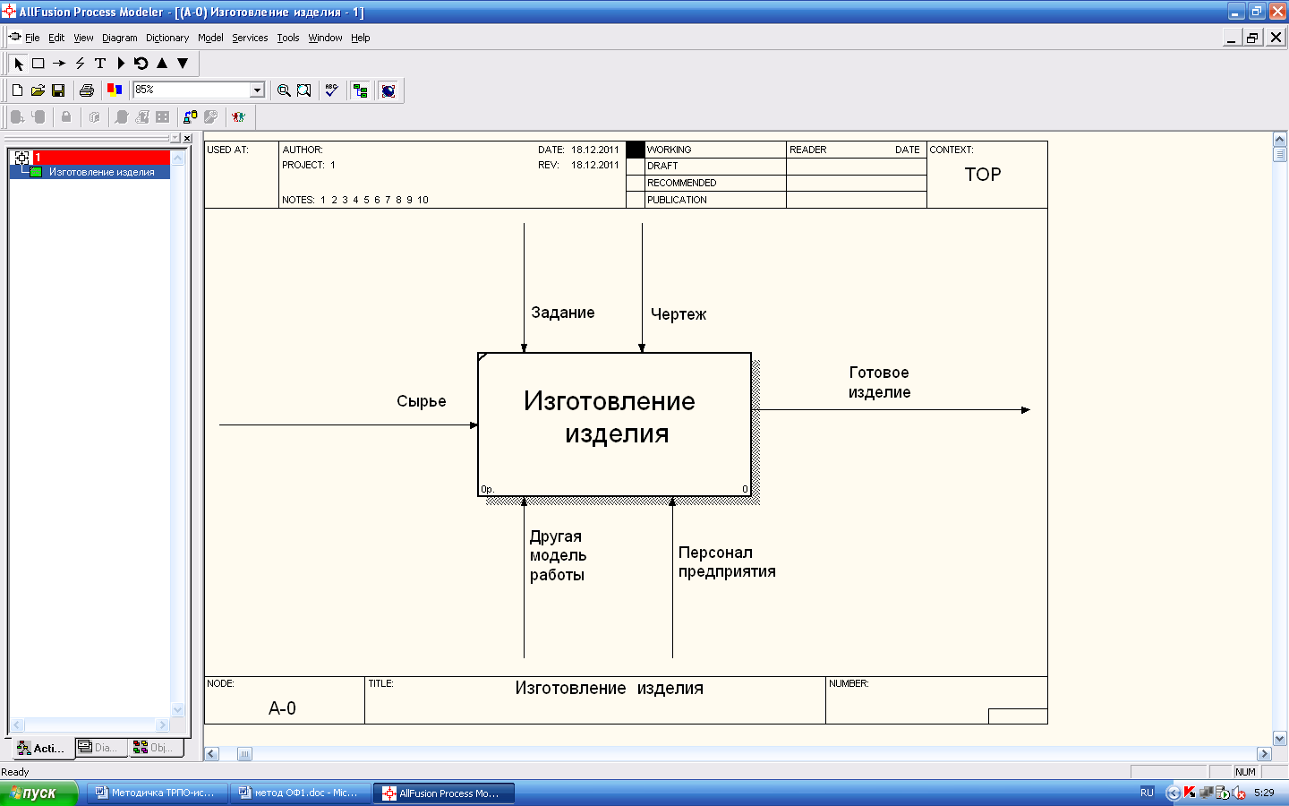

Рисунок 1- Контекстная диаграмма

Для внесения имени работы следует щелкнуть по работе правой кнопкой мыши, выбрать в меню Name Editor и в появившемся диалоге внести имя работы. Для описания других аспектов контекста служит диалог Model Properties.
Диаграммы декомпозиции содержат родственные работы, т.е. дочерние работы, имеющие общую родительскую работу. Для создания диаграммы декомпозиции следует щелкнуть по кнопке с изображением стрелки, направленной вниз.
Возникает диалог Activity Box Count, в котором следует указать нотацию повой диаграммы и количество работ в ней. Остановимся пока на нотации IDEF0 и щелкнем на ОК. Появляется диаграмма декомпозиции. Допустимый интервал числа работ 2-8. Декомпозировать работу на одну работу не имеет смысла: диаграммы с количеством работ более восьми получаются перенасыщенными и плохо читаются. Для обеспечения наглядности и лучшего понимания моделируемых процессов рекомендуется использовать от трех до шести блоков на одной диаграмме.
Если оказывается, что количество работ недостаточно, то работу можно добавить в диаграмму, щелкнув сначала по кнопке с изображением прямоугольника на палитре инструментов, а затем по свободному месту на диаграмме. Работы на диаграммах декомпозиции обычно располагаются по диагонали от левого верхнего угла к правому нижнему. В левом верхнем углу располагается самая важная работа или работа, выполняемая по времени первой. Далее вправо вниз располагаются менее важные или выполняемые позже работы. Такое расположение облегчает чтение диаграмм, кроме того, на нем основывается понятие взаимосвязей работ. Диаграмма декомпозиции представлена на рисунке 2.
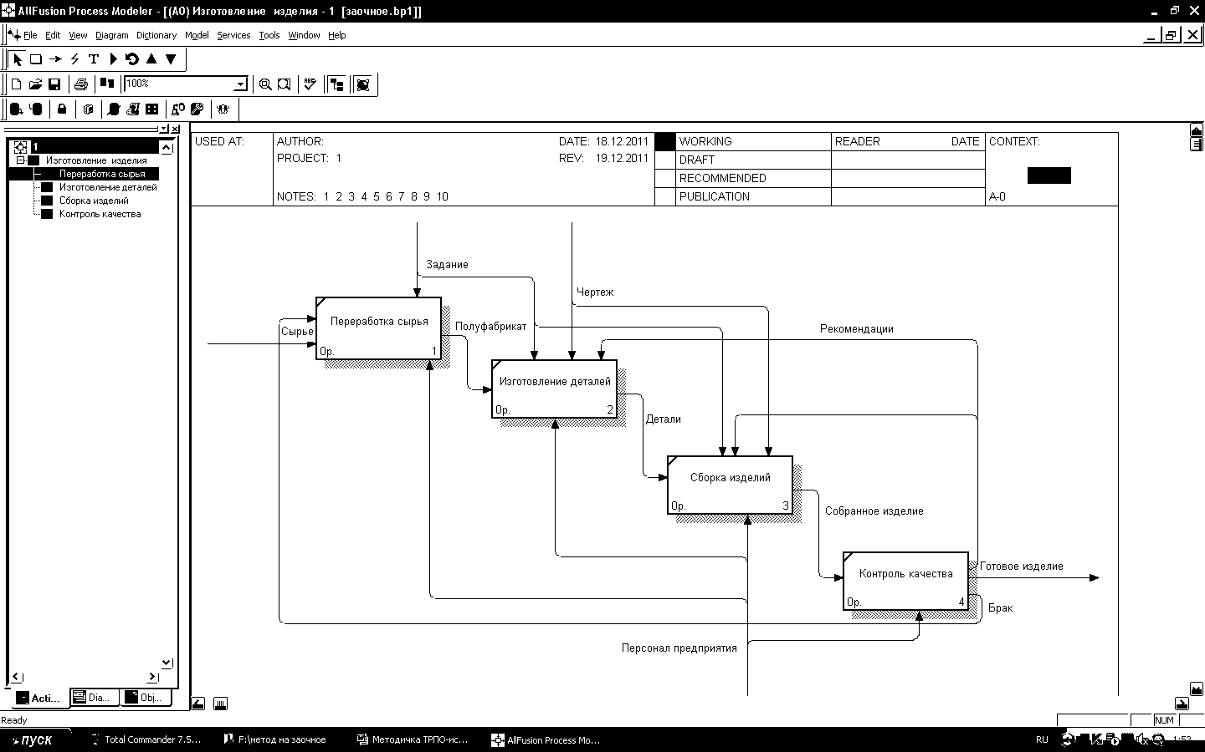

Рисунок 2 - Диаграмма декомпозиции
Аналогичным образом строиться диаграмма декомпозиции любой из работ. Диаграмма дерева узлов показывает иерархию работ в модели и позволяет рассмотреть всю модель целиком, но не показывает взаимосвязи между работами (стрелки), (рисунок. 3). Чтобы не запутаться и проверить способ декомпозиции, следует после каждого изменения создавать диаграмму дерева узлов.
Для создания диаграммы дерева узлов следует выбрать в меню пункт Insert/Node Tree (или Diagram/Add Node Tree). Возникает диалог формирования диаграммы дерева узлов Node Tree Definition.
Диаграмма дерева узлов представлена на рисунке 3.
Под работами Изготовление деталей и Контроль качества перечислены работы с диаграмм декомпозиции.
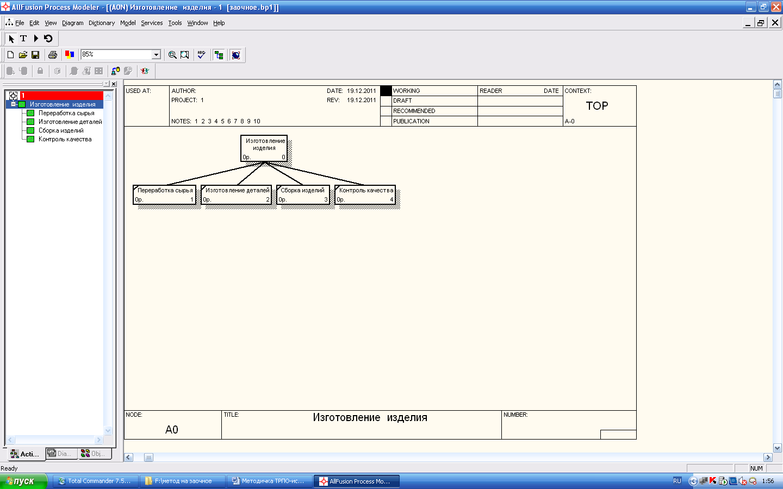

Рисунок 3 - Диаграмма дерева узлов

Методические рекомендации по выполнению задания 2

Справочник товаров
Со справочной системой работают пользователь и администратор.
Администратор вводит в систему новые данные: данные о новом товаре, данные о новой фирме, новые данные о продаваемых товарах.
Пользователь может ввести:
Название фирмы и наименование товара и получить описание фирмы и запрошенного товара, продаваемого этой фирмой. Также можно получить распечатанный отчет о фирме и товарах, сформированный из полученных данных.
Наименование товара и получить названия фирм, продающих такие товары и описание продаваемых товаров. Также можно получить распечатанный отчет о данном товаре разных фирм, сформированный из полученных данных.

Ход работы
Создание контекстной диаграммы.
Контекстная диаграмма отражает отношение системы с внешней средой. Она должна содержать только один процесс, называемый общей фразой, обозначающий в целом деятельность всей моделируемой системы. В данном случае это процесс будет называться «Обработать данные».
Процесс - функция системы, набор действий, или элементарное действие. В названии процесса обязательно должен присутствовать глагол. Обозначается прямоугольником с закругленными углами. Детализируется при помощи диаграмм нижних уровней.
На контекстной диаграмме желательно отобразить все внешние сущности, то есть объекты, поставляющие информацию в систему или получающие ее. В данном примере их две - пользователь и администратор. Обозначается внешняя сущность как прямоугольник с выделенными более ярко двумя границами.
Потоки данных между процессом и внешними сущностями отображают получаемую и передаваемую информацию. Называют их с использованием имен существительных. Обозначаю стрелкой, направление стрелки указывает направление потока данных. В данном примере:
От администратора к процессу идут три потока данных - Данные о новом товаре, Данные о новой фирме, Новые данные о продаваемых товарах. Это и есть новая информация для базы данных.
От пользователя к процессу идут два потока данных - Название фирмы, Наименование товара. Эти потоки необходимы для получения нужных пользователю сведений.
От процесса к пользователю идут пять потоков данных - Описание фирмы, Описание товара, Название фирмы, Отчет о данном товаре разных фирм, Отчет о фирме и товарах. Эти потоки соответствуют данным, выдаваемым на монитор компьютера и отчетам, напечатанным на принтере.

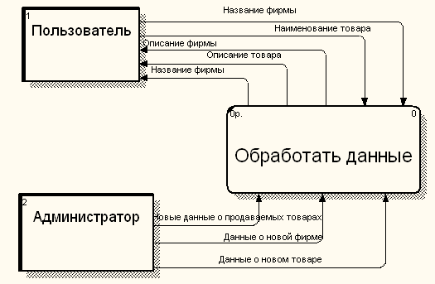

Рисунок 4 – Контекстная DFD диаграмма

Этих данных достаточно, чтобы построить контекстную диаграмму. Она приведена на рисунке 4.
Сразу после создания диаграммы первого уровня (аналогично IDEF0) на ней находятся только процессы (пока не подписанные) и стрелки потоков данных, не соединенные ни с одним процессом. Все потоки на диаграмме соответствуют потокам, созданным на контекстной диаграмме и сохраняют свое направление.
На диаграмме первого уровня в данной задаче необходимо разместить четыре процесса, соответствующие основным функциям справочной системы.
В названии процесса обязательно должен быть глагол. Эти процессы можно назвать так:
1 Процесс 1 - «Внести новые данные» - носит в базу данных сведения вводимые администратором.
2 Процесс 2 - «Найти товар» - выполняет поиск товаров и производящих их фирм по введенному наименованию товара.
3 Процесс 3 - «Найти сведения о фирме и ее товарах» - по введенному наименованию товара и названию фирмы выполняет поиск и выдает описание фирмы и товаров.
4 Процесс 4 - «Распечатать отчеты» - распечатывает для пользователя отчеты из найденных данных.
Теперь надо распределить информационные потоки между процессами. Потоки на контекстной диаграмме направленные от процесса к пользователю на диаграмме первого уровня направлены стрелкой во вне, то есть от процессов. В дальнейшем они будут обозначаться как исходящие потоки. Потоки, направленные на контекстной диаграмме от пользователя к процессу, на диаграмме первого уровня направлены стрелкой к процессам. В дальнейшем они будут обозначаться как входящие потоки.
На данной диаграмме необходимо разместить Хранилище - оно соответствует базе данных, хранящей сведение о фирмах и товарах.
Процесс «Найти товар» должен получить данные для поиска. Это наименование товара. Поэтому надо связать его и входящий поток данных «Наименование товара». Это процесс выдает пользователь результат поиска - описание найденного товара и название фирмы производящей товар. Следовательно, исходящие потоки данных «Описание товара» и «Название фирмы» надо связать с данным процессом.
Кроме того, данный процесс из найденных данных формирует отчет о данном товаре разных фирм. Следовательно, надо создать новый поток данных и направить его от процесса «Найти товар» к процессу «Распечатать отчеты» назвать его следует «Отчет о данном товаре разных фирм».
Чтобы получить данные процесс должен направить к базе данных запрос. Из базы данных он получает результат поиска. Надо создать два новых потока. Один от базы данных к процессу, второй от процесса к базе данных. Названия будут для первого - «Результат поиска1», а для второго - «Запрос1».
Аналогичным образом потоки данных распределяются между остальными процессами.
Двум процессам «Найти товар» и «Найти сведения о фирме и ее товарах» необходим поток данных «Наименование товара». Так как на диаграмме есть только один такой поток, то его надо направить в один из процессов, а к другому сделать ответвление. Аналогично из этих двух процессов выходят потоки «Описание товара». Эти потоки тоже необходимо объединить.
Диаграмма первого уровня представлена на рисунке 5.

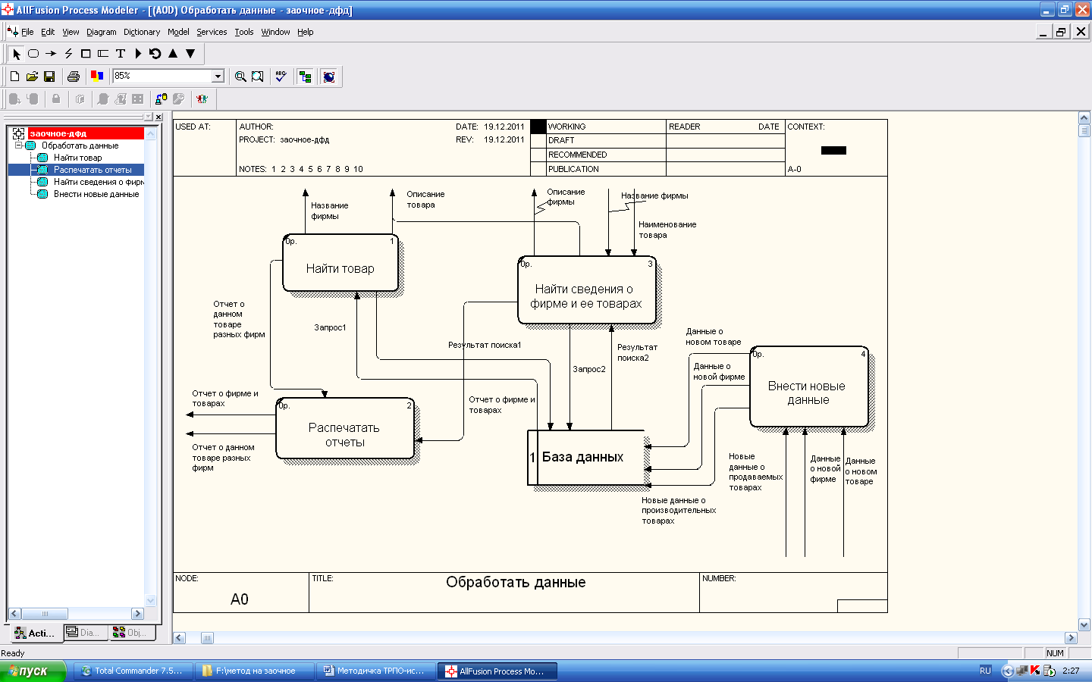

Рисунок 5 – Диаграмма первого уровня

Рассмотрим детализацию процесса «Найти сведения о фирме и ее товарах». Она производится потому, что по условию задачи на диаграмме должно быть не меньше пяти процессов.
На диаграмме второго уровня также будет четыре процесса. Эти процессы детализируют работу процесса «Найти сведения о фирме и ее товарах». Названия этих процессов будут следующими:
«Сформировать запрос» - получает потоки «Наименование товара» и «Название фирмы», выдает поток данных «Запрос 2», направленный к процессу 2.
«Направить запрос в базу данных» - получает поток данных «Запрос 2», и направляет его в базу данных.
«Сформировать отчет» - получает поток данных «Результат поиска 2» и выдает «Отчет о данном товаре разных фирм».
«Выдать результат на экран» - получает поток данных «Результат поиска2» и выдает «Описание товара» и «Описание фирмы»
Диаграмма второго уровня представлена на рисунке 6.

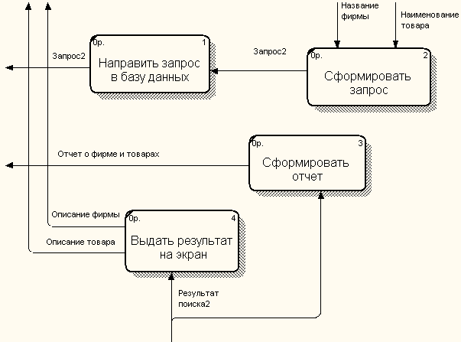

Рисунок 6 - Диаграмма второго уровня

Методические рекомендации по выполнению задания 3

Построение диаграммы «Сущность-связь»
Создать диаграмму «Сущность-связь» для предметной области «Сотрудники и отделы».
Сотрудник характеризуется номером, ФИО, адресом. Отдел характеризуется названием, ФИО начальника, телефоном.
Сотрудники и отделы характеризуется только номером сотрудника и названием отдела. Используется для приписки сотрудника к отделу.

Ход работы
При создании новой диаграммы первым появляется диалоговое окно, для ввода шаблона модели. В нем надо выбрать модель с логическим и физическим уровнями (Logical/Physical).
Понятие логический уровень подразумевает, что при его создании мы мыслим в понятиях реального мира и непосредственно из него берем объекты для моделирования. Например, люди, столы, подразделения - это реальные вещи. Объекты, на которые мы ссылаемся на логическом уровне, должны получать имена из естественного языка, с использованием таких разделителей (пробелов, черточек и т.п.), которые имеют смысл. На логическом уровне не имеет значения, как потом будет реализовываться база данных. Особенности реализации отражаются на физическом уровне.
После создания новой модели надо настроить среду разработки ERWin, для того, чтобы диаграммы имели стандартный вид. В меню Model надо выбрать пункт ModelProperties, в появившемся окне найти закладку Notation, и установить и для логической и физической моделей установить IE.
Для того чтобы были видны подписи на связях, надо выбрать меню Format, в нем Relationship, а в нем установить галочку возле Verb Phrase.
Сотрудники, отделы, сотруники+отделы. Эти объекты на диаграмме будут обозначены как сущности.
Сущность служит для представления набора реальных или абстрактных предметов (людей, мест, событий и т.п.), которые обладают общими атрибутами или характеристиками. Сущность - "логический" объект, который в физической среде СУБД представлен таблицей. Сущность в ERwin обычно описывают три характеристики:
  - атрибуты, являющиеся первичными ключами;
  - неключевые атрибуты;
  - тип сущности.
ERwin поддерживает два типа сущностей: независимые и зависимые. Независимая сущность - это сущность, экземпляры которой могут быть уникальным образом идентифицированы без определения ее связи с другой сущностью. Обозначается прямоугольником. Зависимая сущность - это сущность, экземпляры которой не могут быть уникальным образом идентифицированы без определения ее связи с другой сущностью или сущностями. Обозначается прямоугольником с закругленными краями.
Для создания сущности щелкните по пиктограмме независимой сущности (квадрат с острыми углами). Она находится рядом со стрелкой выбора. Когда Вы щелкнете по пиктограмме, она выделится. Форма курсора изменится: вместо стрелки появится крест, передвиньте крест в то место, где у Вас будет находиться новая сущность, и щелкните кнопкой мыши.
Появится новая сущность с меткой Е/#, где "Е" означает сущность, а "#" - уникальный номер.
Двойной щелчок по сущности приведет к открытию ее редактора - Entity-Properties. Это верно для всех объектов, для которых существует редактор.
В этом редакторе Вы можете присваивать сущности имя, внести описание, присваивать иконки для сущностей.
В этом редакторе есть выпадающий список под названием Entity. Он позволяет выбрать другую сущность и изменить ее свойства.
Закладка Definition используется для ввода определения сущности. Эти определения полезны на логическом уровне, поскольку они помогают людям, читающим модель, понять, что это за объект. Они полезны и на физическом уровне, поскольку их можно экспортировать как часть Вашей схемы и использовать в реальной базе данных.
Закладки Note/ Note2/Note3. Это - комбинированный редактор, в котором допускается ввод информации трех типов: общие замечания о сущности; примеры запросов, в которых участвует сущность; и примеры экземпляров данных для сущности. Эта информация может быть полезной при документировании идей и вопросов, возникающих в процессе разработки моделей данных. Далее необходимо создать атрибуты каждой сущности. Атрибут представляет собой тип характеристики, связанной с множеством реальных или абстрактных предметов (людей, мест, событий и т.д.). В ER-диаграммах каждая сущность описывается своим набором атрибутов. Если сущность является прообразом таблицы в базе данных, то атрибут - прообраз поля. Атрибуты могут быть ключевыми и не ключевыми.
Неключевой атрибут служит для описания сущности, но его недостаточно, чтобы уникально задать каждый экземпляр сущности. (Экземпляр сущности - прообраз записи, конкретный объект)
Ключевые атрибуты делятся на:
- атрибуты первичного ключа - атрибут (атрибуты), который(е) уникальным образом идентифицируют экземпляр сущности;
- внешний ключ - атрибут, мигрировавший от родительской сущности к дочерней через связь. Внешние ключи создаются при установлении связей. Таким образом, при проектировании сущностей нет необходимости создавать атрибуты, аналогичные атрибутам другой сущности, чтобы потом установить связь. Например, при проектировании сущности сотрудники+отделы, атрибут номер сотрудника не создается. Он мигрирует в эту сущность после установки связи с сущностью Сотрудники.
Для создания нового атрибута, надо определить его тип данных и домен.
Понятие тип данных в реляционной модели данных полностью адекватно понятию типа данных в языках программирования. Обычно в современных реляционных БД допускается хранение символьных, числовых данных, битовых строк, специализированных числовых данных (таких как "деньги"), а также специальных "темпоральных" данных (дата, время, временной интервал).
Понятие домена свойственно базам данных, хотя и имеет некоторые аналогии с подтипами в некоторых языках программирования. В самом общем виде домен определяется заданием некоторого базового типа данных, к которому относятся элементы домена.
Домен можно представить как допустимое множество значений данного типа. Например, домен "ФИО" определен на базовом типе строк символов, но в число его значений могут входить только те строки, которые могут изображать имя (в частности, такие строки не могут начинаться с мягкого знака).
Если в базе данных есть атрибуты со сходным смыслом, то они могут быть определены на одном домене. Например, если есть атрибуты «адрес организации» и «адрес заказчика», то для них можно создать один домен «Адрес». Это возможно, потому что правила написания и для Адреса заказчика и для адреса организации одинаковы.
Для создания домена надо вызвать диалог Domain Dictionary из меню Model. Диалог показывает уже существующие домены и основные типы данных. Для создания нового нажмите кнопку New... В появившемся окне укажите имя нового домена для логической и физической модели (обычно они совпадают), затем выберите домен или тип данных, на котором будет основываться создаваемый домен. Основные типы данных это - текстовый (string), числовой (Number), дата-время (Datetime), логический (Blob). Нажмите ОК и вернитесь к главному окну диалога. В списке существующих типов появиться новый домен. Иконка возле него - обычное изображение папки. Ее можно изменить, выбрав значок из списка Domain Icons, обычно выбирается значок как у типа данных. Можно загрузить нестандартный значок, нажав на кнопке с троеточием возле списка Domain Icons.
Когда все необходимые для сущностей домены заданы, их надо внести в сущность. Для этого необходим редактор атрибутов. Щелкнув по сущности правой кнопкой мыши, выберите пункт Attributes.
В самом верху окна находится список, из которого можно выбрать сущность. Кнопка с троеточием, размещенная возле списка, вызывает окно свойств сущности.
В правой части окна указаны все определенные в модели атрибуты. Кнопка с троеточием, размещенная возле списка, вызывает окно диалог Domain Dictionary, если необходимо создать еще один атрибут.
В левой части окна помещено поле для выбранных атрибутов сущности. Ключевые атрибуты отмечены символом Ключ. Над полем есть две кнопки со стрелками. Они позволяют менять порядок следования полей в сущности.
Ниже поля, размещены кнопки управления. После щелчка по кнопке New... появляется окно, в котором нужно выбрать атрибут. В качестве примера Можно привести домены: «Количество» (определен на числовом типе данных), «Адрес» и «ФИО» (определены на строковом типе). Атрибут «Адрес_организации» будет определен на домене «Адрес».
Для данной моделируемой предметной области надо создать следующие домены Номер, ФИО, Адрес, Название, Телефон. У сущности Сотрудники будут следующие атрибуты: НОМЕР_СОТР - ключевой атрибут, так как по номеру можно определить конкретного сотрудника. Определен на домене Номер.
ФИО_СОТР - неключевой атрибут. Определен на домене ФИО.
АДРЕС_СОТР - неключевой атрибут. Определен на домене Адрес.
У сущности Отделы будут следующие атрибуты:
НАЗВАНИЕ_ОТД - ключевой атрибут, так как по названию можно определить конкретный отдел производства. Определен на домене Название.
ФИО_НАЧ_ОТД - неключевой атрибут. Определен на домене ФИО.
ТЕЛЕФОН_ОТД - неключевой атрибут. Определен на домене Телефон.
У сущности Сотрудники_Отделы будут следующие атрибуты:
НОМЕР_СОТР - ключевой атрибут, внешний ключ. Появляется после установки связи с сущностью Сотрудники.
НАЗВАНИЕ_ОТД - ключевой атрибут, внешний ключ. Появляется после установки связи с сущностью Отделы. До установки связей сущность не содержит атрибутов.
Связь - это соотношение либо между двумя сущностями, либо между сущностью и этой же сущностью. Связь - "логический" объект, представленный одним или несколькими атрибутами - внешними ключами. Связь в ERwin обычно содержит пять типов информации: тип связи, родительский конец связи, дочерний конец связи, знак "обязательности" связи и кардинальность связи.
Идентифицирующая связь - такая связь, при которой экземпляр дочерней сущности идентифицируется через свою ассоциацию с родительской сущностью. Атрибуты первичного ключа родительской сущности становятся атрибутами первичного ключа дочерней.
Неидентифицирующая связь - это такая связь, при которой экземпляр дочерней сущности не идентифицируется через свою ассоциацию с родительской сущностью. Атрибуты первичного ключа родительской сущности становятся неключевыми атрибутами дочерней.
Неопределенная связь "многие-ко-многим" устанавливается на логическом уровне. Это отношение между двумя сущностями, при котором каждый экземпляр первой сущности связан с 0,1 или более экземплярами второй сущности и каждый экземпляр второй сущности связан с 0,1 или более экземплярами первой сущности. В дальнейшем ее лучше заменять две связи один-ко-многим и введением дополнительной сущности.
Виды связей, которые можно устанавливать зависят от того, выбран логический или физический уровень.
Чтобы установить связь необходимо выбрать на панели тип связи, выделить сначала главную (родительскую), а затем зависимую (дочернюю) сущности. Чтобы вызвать редактор можно дважды щелкнуть по связи, или щелкнуть правой кнопкой мыши и выбрать пункт Relationship Properties.
Связь имеет двойное имя. В направлении от главной сущности к дочерней и от дочерней к главной. Например, связь между сущностями Клиент и Товар имеет имя «Покупает/Заказывается». Клиент покупает Товар; и Товар заказывается Клиентом.
Кардинальное число определяет возможное число объектов (экземпляров сущности) на дочернем конце связи. Это число не существует для связи многие-ко-многим. В Erwin приняты следующие типы:
  - ноль, один более;
  - один и более;
  - ноль или один;
  - конкретное число.
Например, если кардинальное число один и более, то для каждой записи главной таблицы в дочерней должно существовать не менее одной записи в дочерней.
На закладке свойств Rollename можно задать свойства мигрирующих атрибутов. Например, псевдоним для внешнего ключа.
В данном примере надо установить две связи:
- между сущностями Сотрудники и Отделы_Сотрудники. Связь идентифицирующая, Один к многим, кардинальное число-1. Именно такая связь необходима потому, что один сотрудник обязательно работает в одном отделе и соответственно запись об участии в отделе для каждого сотрудника будет только одна;
- между сущностями Отделы и Отделы_Сотрудники. Связь идентифицирующая, Один ко многим. Один отдел может состоять из многих сотрудников. Он не может содержать ноль сотрудников. Поэтому в свойствах связи надо указать кардинальное число связи Один и более.
На рисунке 7 представлена FR-диаграмма логического уровня, а на рисунке 8 представлена FR-диаграмма физического уровня.

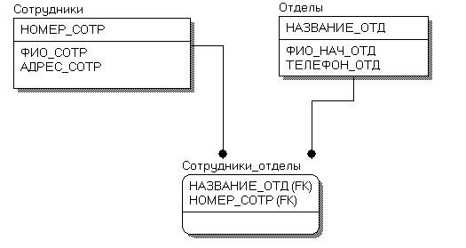

Рисунок 7 – Диаграмма логического уровня

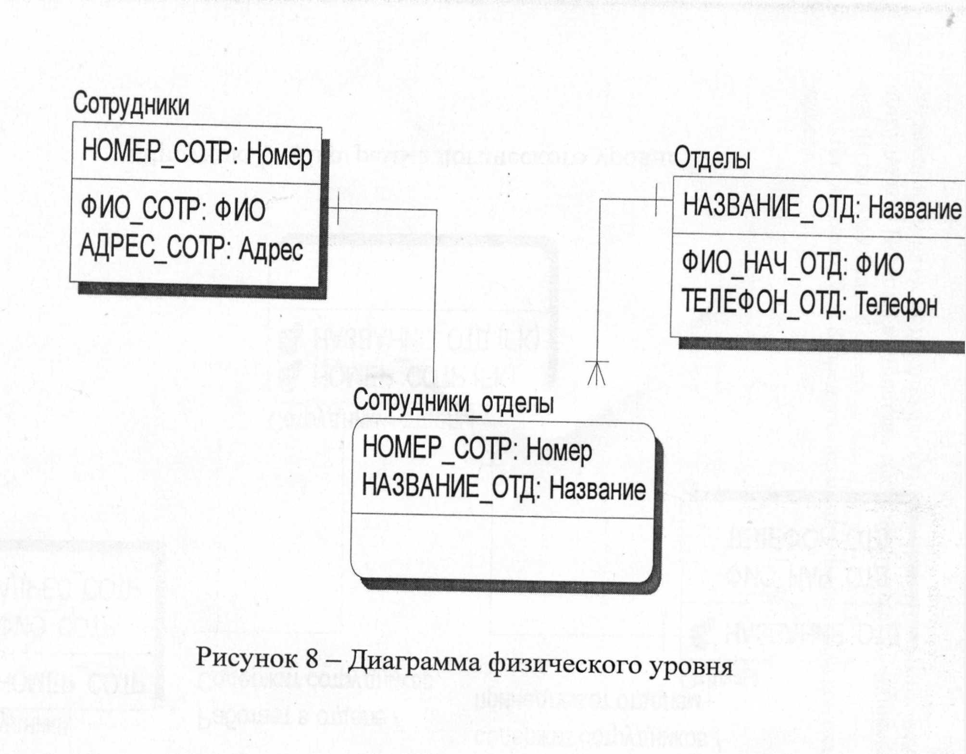

Рисунок 8 – Диаграмма физического уровня

Методические рекомендации по выполнению задания 4

Разрабатывается программная система учета проданных товаров в магазине бытовой техники. Согласно собранным сведениям, в системе должен работать продавец.
С помощью системы продавец должен выполнять следующие функции: оформить продажу товаров, создать отчет о продажах за определенную дату.
Постоянные покупатели получают дисконтные карты со скидкой 10% после покупки на сумму S1, после покупки на сумму S2 процент скидки по дисконтной карте удваивается.
Предусмотреть идентификацию пользователей и защиту паролями.

Методические рекомендации по выполнению задания 4.1

Описание предметной области
В описании предметной области следует рассматривать действия системы и тех, кто с ней будет работать. Основные функции системы будут представлены в качестве вариантов использования (элементы USE CASE, прецеденты). Дополнительные возможности связываются с основными при помощи связи «Extend».
Прецеденты, используемые несколькими другими прецедентами, связываются с ними при помощи связи «Include».
Прецеденты, связанные с основным связью «Include» описываются в основном потоке событий, без альтернативного.

Анализ предметной области
В настоящее время многие магазины предоставляют дисконтные карты постоянным покупателям. При покупке бытовой техники оформляется гарантия, и запрашиваются данные о покупателе: ФИО, адрес, номер паспорта. Также необходимо указать данные о наименовании и модели техники, срок гарантии, дату покупки и номер гарантийного талона.
При оформлении покупки необходимо зарегистрировать нового покупателя.
Если выполняются условия выдачи дисконтной карты, то необходимо выдать ее. Если выполняются условия увеличения процента дисконтной карты, то процент удваивается.
Для создания отчета необходимо ввести дату.
Так как в магазине работает несколько продавцов, необходима регистрация в системе.
Для построения диаграммы вариантов использования выделен следующий исполнитель: Продавец.
Выделены следующие варианты использования:
- зарегистрироваться в системе;
- оформить продажу;
- создать отчет о продажах.
Разработанная диаграмма вариантов использования представлена на рисунке 9.

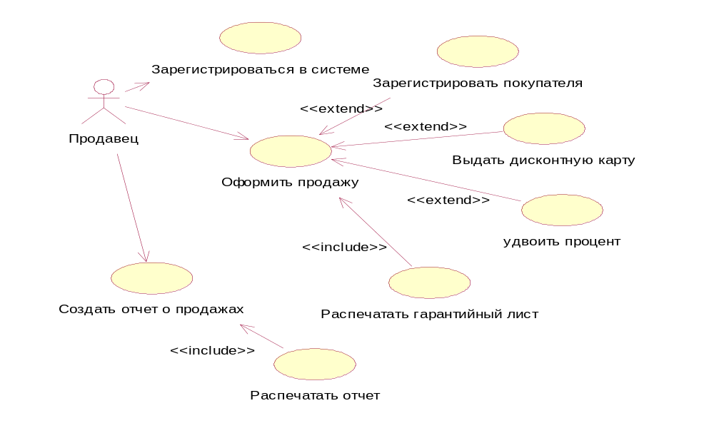

Рисунок 9 – Диаграмма вариантов использования

Методические рекомендации по выполнению задания 4.2

Для решения задачи автоматизации учета продаж были разработаны 3 таблицы.
Диаграмма классов представлена на рисунке 10. На диаграмме выделены для каждой таблицы атрибуты и операции, которые возможно осуществить со справочником. Указаны ключевые поля, созданы связи и указан их тип.

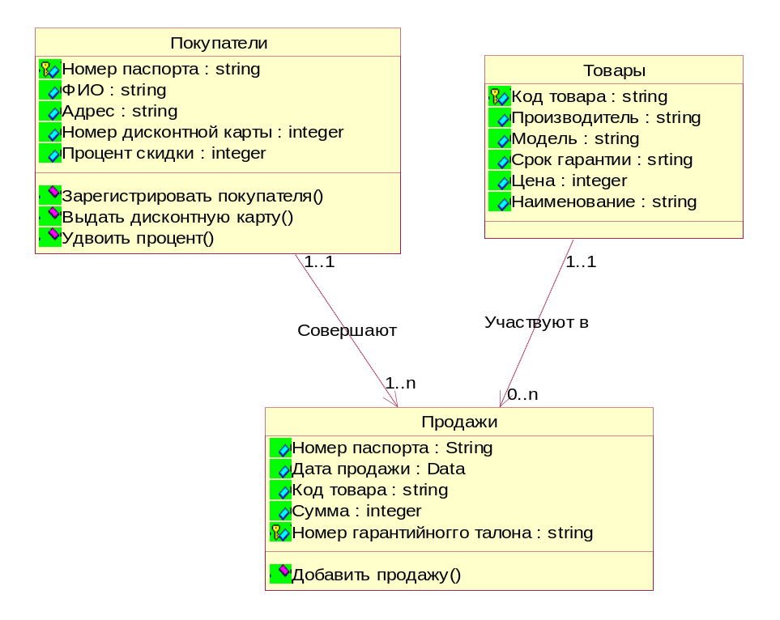

Рисунок 10 – Диаграмма классов

Задания на домашнюю контрольную работу по учебной
дисциплине «Технология разработки программного
обеспечения»

1-35 Теоретические вопросы

1 Объясните понятие жизненного цикла. Назовите основные этапы жизненного цикла. Опишите содержание основных этапов.
2 Охарактеризуйте классическую модель жизненного цикла программного обеспечения.
3 Охарактеризуйте спиральную модель жизненного цикла программного обеспечения. Что называют макетированием?
4 Опишите состав и содержание технического задания на создание системы. Опишите определение целей создания и назначения системы.
5 Охарактеризуйте разработку требований к функциональным возможностям системы.
6 Охарактеризуйте функциональные и нефункциональные требования.
7 Назовите принципы структурного подхода.
8 Что такое методология IDEF0? Опишите понятие потоков данных и процессов.
9 Охарактеризуйте моделирование бизнес-процессов.
10 Охарактеризуйте метод функционального моделирования SADT.
11 Охарактеризуйте диаграммы «сущность-связь».
12 Охарактеризуйте моделирование потоков данных. Объясните построение диаграммы DFD.
13 Охарактеризуйте объектно-ориентированный анализ, проектирование, программирование, прикладной анализ.
14 Охарактеризуйте объект, его поведение, состояние. Назовите виды отношений между объектами. Что такое агрегация?
15 Объясните понятие класса и интерфейса. Назовите виды отношений между классами.
16 Что такое ассоциация? Что такое наследование? Что такое полиморфизм. Что такое агрегация? Что такое зависимость?
17 Охарактеризуйте предметы в UML. Охарактеризуйте отношения в UML. Охарактеризуйте диаграммы в UML.
18 Охарактеризуйте диаграммы классов. Назовите имя, атрибуты, операции класса. Что такое множественность? Охарактеризуйте отношения между классами. Охарактеризуйте объекты.
19 Объясните понятие наследования. Объясните понятие полиморфизма.
20 Объясните назначение диаграмм прецедентов. Назовите элементы диаграмм прецедентов. Объясните отношения в диаграммах прецедентов.
21 Объясните назначение диаграмм последовательности. Назовите объекты, отображаемые на диаграмме последовательностей.
22 Что такое линия жизни объекта на диаграмме последовательностей? Назовите сообщения на диаграмме последовательностей.
23 Опишите назначение диаграмм состояний.
24 Опишите назначение диаграммы видов деятельности. Опишите переходы на диаграммах видов деятельности.
25 Объясните назначение диаграммы компонентов. Опишите понятия компонента, виды компонентов. Что такое интерфейсы? Что такое зависимости?
26 Опишите анализ разделов технического проекта.
27 Охарактеризуйте общую инфраструктуру пользовательского интерфейса.
28 Охарактеризуйте технологии COM и ActiveX.
29 Что называют шаблонами (паттернами)?
30 Назовите основные понятия и принципы тестирования ПО.
31 Что называют потоковым графом? Назовите способ тестирования базового пути. Что называют цикломатической сложностью? Опишите тестирование условий. Опишите тестирование циклов.
32 Опишите состав работ, выполняющихся на этапе сопровождения ПО.
33 Охарактеризуйте функциональное и структурное тестирование.
34 Охарактеризуйте информационную базу проекта.
35 Охарактеризуйте распределенные базы данных.

36-45 Практическое задание 1

Построение диаграммы в нотации IDF0

1 В программе BPWin в нотации IDF0 постройте модель описанной в задании предметной области. Модель должна содержать контекстную диаграмму, диаграмму первого уровня и одну диаграмму детализации любого из процессов диаграммы первого уровня. В отчете приведите распечатки или изображения всех диаграмм, кратко опишите построение и приведите обоснование построения.
2 Постройте диаграмму дерева узлов для полученной модели. В отчете приведите распечатку или изображение диаграммы дерева узлов, кратко опишите построение.

36 Банк
Создайте функциональную модель деятельности банка, учитывая, что современные банки оказывают своим клиентам широкий спектр услуг, начиная от обслуживания счетов, принятия вкладов, кредитования и заканчивая работой на рынке ценных бумаг, работой с инвестициями, валютными операциями, и другие возможные направления деятельности.
37 Бухгалтерия
Создайте функциональную модель деятельности бухгалтерии промышленного предприятия, бухгалтерия обрабатывает счета-фактуры от поставщиков, клиентов, начисляет заработную плату сотрудникам, обрабатывает информацию по контрактам, работает с налоговыми органами и социальными фондами.

38 ВУЗ
Создайте функциональную модель деятельности ВУЗа, учитывая работу ВУЗа как по основным направлениям деятельности: обеспечение учебного процесса, научной работы, так и по дополнительным процессам: международная деятельность, работа по договорам, социальная работа.

39 Компьютерная фирма
Создайте функциональную модель деятельности компьютерной фирмы, учитывая, что фирма торгует компьютерами в собранном виде и комплектующими. Фирма работает как с производителями компьютерной техники, так и с клиентами. Фирма оказывает ряд дополнительных услуг: установка программного обеспечения, подключает к интернету клиентов, гарантийное обслуживание и т.д.

40 Торговая фирма
Создайте функциональную модель деятельности торговой фирмы по реализации продовольственной продукции, учитывая работу фирмы с клиентами, поставщиками, доставку продукции от поставщиков и по торговым точкам клиентов.

41 Кафедра
Создайте функциональную модель деятельности кафедры ВУЗа, учитывая следующие направления: работа по обеспечению учебного процесса, работа по хозяйственным договорам, научно-исследовательская работа сотрудников и студентов и т.д.

42 Автосалон
Создайте функциональную модель деятельности крупного автосалона, учитывая то, что автосалон оказывает услуги по гарантийному обслуживанию клиентов, имеет собственную автомастерскую, работает непосредственно с производителями машин, с клиентами, оказывает услуги по оформлению документов.
43 Аэропорт
Создайте функциональную модель работы аэропорта, учитывая работу аэропорта с авиакомпаниями, клиентами, поставщиками и т.д. Учтите, всевозможные работы аэропорта по техническому обслуживанию самолетов, обслуживанию клиентов через кассы, работу диспетчерской службы аэропорта.

44 Строительная фирма
Создайте функциональную модель работы строительной фирмы. Опишите работу фирмы, как с поставщиками, так и с клиентами. Следует отметить, что в настоящее время строительные организации обеспечивают полный технологический процесс, начиная с проведения исследований рынка, создания проекта, закупки материалов, непосредственного строительства и заканчивая продажей квартир.

45 Библиотека
Создайте функциональную модель деятельности библиотеки, учитывая работу библиотеки с клиентами и поставщиками книг. Следует отметить, что кроме выдачи книг современные библиотеки оказывают своим клиентам дополнительные услуги: выдают клиентам CD, видео и аудио кассеты, проводят конференции, делают копирование, ламинирование, позволяют работать с электронными каталогами и выходить в Интернет.

46–55 Практическое задание 2

Построение диаграммы в нотации DFD

В программе BPWin в нотации DFD постройте модель описанной в задании предметной области. Модель должна содержать контекстную диаграмму, диаграмму детализации первого уровня (не менее 5 процессов). Если на диаграмме первого уровня менее пяти процессов, создать диаграмму детализации любого из них. Также модель должна содержать минимум одну внешнюю сущность и хранилище данных. В отчете приведите распечатки или изображения всех диаграмм, кратко опишите построение и приведите обоснование построения.

46 Поиск работы
Клиент сообщает данные: личные данные и желаемую профессию. Может получить название предприятия, его координаты, предлагаемую должность.
Предприятие сообщает: название, координаты, вакантную должность. Может получить личные данные и профессию кандидата. Информация находится в базе данных, и выводится только на экран компьютера.

47 Интернет-магазин
Администратор вводит новые данные: наименование товара, описание товара, категорию товара.
Пользователь может ввести:
- категорию и получить наименования и описания товаров;
- наименование товара и получить его описание.
Результаты пользователь может получить как на экране, так и в виде отчета.

48 Электронная адресная книга
Пользователь может осуществлять поиск: ввести фамилию и получить телефон и адрес, ввести телефон и получить фамилию и адрес.
Пользователь вводит новые данные: новая фамилия, новый телефон, новый адрес.
Пользователь может вносить изменения – ввести фамилию и для найденного человека изменить номер или адрес, введя новые телефон или адрес.

49 Электронная картотека.
Читатель может ввести:
- название книги и получить ФИО автора и специальные данные книги;
- область знаний и получает названия книг, ФИО авторов, специальные данные книги;
- автора и получает область знаний, название книги.
Результаты поиска можно распечатать.
Администратор вводит новые книги, то есть название, автора, специальные данные и область знаний новой книги.

50 Личная библиотека.
Пользователь вносит данные о новых книгах, то есть название, автора, жанр, расположение.
Пользователь может ввести:
- жанр и получить названия книг и авторов этого жанра;
- название книги и получить ее расположение;
- автора и получит название его книг.
Результаты пользователь может получить как на экране, так и в виде отчета.

51 Справочник покупателя
Администратор вводит данные о новом магазине и о новом товаре.
Пользователь может ввести:
- наименование товара и получить названия магазинов, где данный товар продается;
- название магазина и получить адрес и время работы;
- наименование товара и название магазина и получить сведения о наличии данного товара в данном магазине.

52 Администратор гостиницы.
Администратор может поселить клиента. Для этого он делает запрос на свободные номера. Вводит выбранный номер и личные данные нового клиента.
Администратор может:
- удалить выехавшего клиента. Для этого он вводит номер и ФИО удаляемого клиента;
- ввести номер и просмотреть, кто в нем живет;
- ввести ФИО клиента и узнать номер, где он живет.

53 Программа Справочник драгоценных и полудрагоценных камней.
Пользователь может ввести:
- название камня и получить его описание;
- знак зодиака и получить список подходящих камней;
- знак зодиака и получить список противопоказанных камней.
Результаты пользователь может получить как на экране, так и в виде отчета.

54 Справочник аптек
Администратор вводит данные о новой аптеке и о новом лекарстве.
Пользователь может ввести:
- наименование лекарства и получить номера аптек, где есть данное лекарство. Данные можно распечатать;
- номер аптеки и получить адрес. Данные можно распечатать;
- наименование лекарства и номер аптеки и получить сведения о наличии данного лекарства в данной аптеке.

55 Программа Ветеринарный справочник
Пользователь может ввести:
- заболевание и вид животного и получить его описание и список лекарств;
- вид животного и получить рекомендации по уходу за ним;
- вид животного и породу животного и получить характеристику породы (для поиска описания необходимы порода и название животного).
Результаты пользователь может получить как на экране, так и в виде отчета.

56-65 Практическое задание 3

Построение диаграммы «Сущность-связь»

При помощи программы Erwin создайте модели базы данных для предметных областей, указанных в задании. Опишите ход работы. Обоснуйте выбор связей, ключевых атрибутов, типов данных. В отчете приведите распечатки или изображения диаграмм физического и логического уровней.

56 База данных «Библиотека»
Хранится информация о книгах (Код книги, Автор, Название, издательство), о читателях (номер читательского, ФИО, адрес, телефон), о выданных книгах (номер, читательского, код книги, дата выдачи).

57 База данных «Магазин»
Хранится информация об имеющихся товарах (наименование, цена, производство), о продавцах (ФИО, адрес, дата приема на работу) о продажах (ФИО продавца, наименование, дата продажи, количество). Каждое наименование товара может продаваться много раз, или ни одного. Каждый продавец может сделать от нуля до нескольких продаж.

58 База данных «Поставки»
Содержит информацию о товаре (наименование товара, цена, производство); о клиентах (Название фирмы, адрес, телефон); о поставках (Название фирмы, наименование товара, количество, дата поставки).

59 База данных «Посещение кружков»
Содержит информацию о школьниках (ФИО, школа, класс, адрес, телефон), о кружках (название, руководитель, число занятий в неделю, оплата за месяц), о посещении (ФИО, школа, класс, название, руководитель, дата записи). Один ребенок может посещать один и более кружков, один кружок должен состоять хотя бы из одного ребенка.

60 База данных «Турагентство»
Содержит информацию о путевках (Код путевки, страна, место, продолжительность, стоимость), о клиентах (ФИО, адрес, телефон), о выбранных путевках (Код путевки, ФИО, дата отъезда). Клиент может выбрать одну или несколько путевок, путевка может быть не выбрана никем.

61 База данных «Лицей»
Содержит информацию о лицеистах (ФИО, класс, адрес, телефон), о классах (класс, номер кабинета, классный руководитель), о поощрениях (ФИО, поощрение, дата). Лицеист входит только в один класс, в классе может быть много учеников. Лицеист может не получить поощрение или получить их несколько.

62 База данных «Расписание экзаменов»
Содержит информацию о группе (Номер группы, специальность, факультет, курс), о предмете (предмет, ФИО преподавателя, число часов), об экзамене (предмет, номер группы, дата экзамена). Каждая группа сдает один и более экзаменов, экзамены по предмету сдают несколько групп.

63 База данных «Ведомость экзаменов»
Содержит информацию о группе (Номер группы, специальность, факультет, курс), о предмете (предмет, ФИО преподавателя, число часов), о результатах экзамена (предмет, номер группы, ФИО студента, оценка). Каждая группа сдает один и более экзаменов, экзамены по предмету сдают несколько групп.

64 База данных «Троллейбусный парк»
Содержит информацию о троллейбусах (номер троллейбуса, техническое состояние, год выпуска), о водителях (ФИО, номер троллейбуса, адрес, телефон), о назначениях на маршруты (Номер маршрута, дата, номер троллейбуса). Одни водитель водит только один троллейбус, а у троллейбуса может быть несколько водителей.

65 База данных «Студенты колледжа»
Хранится информация о студенте (Номер студенческого, ФИО, Адрес, Номер группы), о группе (Номер группы, Куратор, Закрепленные аудитории), поощрениях и наказаниях (Номер студенческого, дата, мероприятие). Студент входит только в одну группу, в группе может быть много студентов. Студент может не получить наказание или поощрение.

66-90 Практическое задание 4

Построение диаграмм UML

Практическое задание 4.1 Построение диаграмм вариантов
использования

Диаграммы UML выполняются в среде Rational Rose или Enterprise Architect. Все диаграммы, разрабатываемые в четвертом, пятом и шестом задании, создаются в одном файле.
Кратко проанализировав предметную область, составьте ее описание (примерно 0,5 страницы). В описании предметной области четко укажите, в какой момент деятельности сотрудника будет выполняться та или иная функция системы.
Постройте диаграмму вариантов использования. На диаграмме должны присутствовать отношения ассоциации, расширения, включения. Для систем с более чем одним типом пользователей должна присутствовать связь обобщения.

Практическое задание 4.2 Построение диаграммы классов

Для предметной области, указанной в задании, разработайте диаграмму классов, описывающую таблицы СУБД. Классы должны быть построены так, чтобы программа, написанная для обработки этой базы данных, могла полностью реализовать все варианты использования.
В отчете приведите изображение диаграммы классов. При необходимости поясните выбор типов атрибутов, связей и другие особенности диаграммы.

Варианты заданий

66 Разрабатывается программная система бронирования мест в гостинице. Проведены работы по сбору требований к системе. Согласно собранным сведениям, в системе должен работать сотрудник отдела бронирования и дежурный администратор.
Сотрудник отдела бронирования должен выполнять с помощью системы следующие функции: получить отчеты о занятости номерного фонда, забронировать номер, отменить бронирование номера по требованию клиента.
Данные о клиентах проживавших ранее сохраняются, и регистрация требуется только для новых клиентов.
Дежурный администратор вносит данные об освободившихся и о занятых номерах.
Оплата за бронирование производится при оплате за проживание. Поэтому при выписке проживающего из номера дежурному администратору необходимо проверить данные о бронировании номера данным человеком.
Предусмотрите идентификацию пользователей и защиту паролями.

67 Разрабатывается программная система, автоматизирующая заключение страховых договоров. Проведены работы по сбору требований к системе.
Согласно полученным данным, в системе должны работать следующие сотрудники: страховой агент, начальник отдела по работе с клиентами.
Они должны выполнять с помощью системы следующие функции:
Страховой агент – заключение договоров страхования, регистрация несчастных случаев, выдача документов на возмещение ущерба. Начальник отдела по работе с клиентами – получение отчетов.
Предусмотрите идентификацию пользователей и защиту паролями.

68 Разрабатывается программная система учета агентства по продаже недвижимости. Проведены работы по сбору требований к системе. Согласно полученным данным, в системе должны работать следующие сотрудники: агенты по недвижимости.
Они должны выполнять с помощью системы следующие функции: оформление заявки на продажу, обмен, покупку и т. д. недвижимости, подбор подходящего варианта, оформление продажи, обмена недвижимости, получение отчетов.
Предусмотрите идентификацию пользователей и защиту паролями.

69 Разрабатывается программная система, учета и управления кадрами на предприятии. С системой должен работать сотрудник отдела кадров.
С помощью системы он должен выполнять следующие функции: принять на работу нового сотрудника, найти информацию о сотруднике и при необходимости ее распечатать, внести изменение в личное дело работника – изменить должность, изменить личные данные, уволить.
Если сотрудник уже работал на данном предприятии, то его данные вносятся из архива личных дел. Если данные о нем нет, то заполняется анкета.
Для того чтобы внести изменения в личные дела сотрудников, прежде всего надо найти данные о сотруднике.

70 Разрабатывается программная система учета проданных лекарственных средства и расчета предстоящих закупок. Проведены работы по сбору требований к системе. Согласно собранным сведениям, в системе должны работать аптекарь-рецептар и заведующий аптекой.
Рецептар вносит данные о проданных за день лекарствах.
Заведующий аптекой добавляет данные о поставках лекарств, о новых наименованиях лекарств, получает отчеты об остатках всех лекарств, делает заказ и распечатывает его.
Прежде чем произвести операцию с конкретным лекарственным средством добавить поставку или продажу, его надо найти, так как наименований лекарств в аптеке несколько тысяч.
Предусмотрите идентификацию пользователей и защиту паролями.

71 Разрабатывается программная система учета диспетчерской автобусного парка. Проведены работы по сбору требований к системе. Согласно полученным данным, в системе должны работать следующие сотрудники: диспетчер, мастер ремонтной зоны.
Они должны выполнять с помощью системы следующие функции:
Диспетчер – назначить автобус на маршрут, изменить состав водителей и кондукторов, получить отчеты.
Мастер ремонтной зоны – оформить заявку на ремонт, сделать отметку о выезде автобуса из ремзоны, получить отчеты.
Составьте диаграмму вариантов использования системы, учитывая требования, выдвигаемые заказчиком. Предусмотрите идентификацию пользователей и защиту паролями.

72 Разрабатывается программная система учета предприятия, предоставляющая услуги кабельного телевидения. Проведены работы по сбору требований к системе. Согласно полученным данным, в системе должны работать следующие сотрудники: бухгалтер, мастер ремонтной группы.
Они должны выполнять с помощью системы следующие функции:
Бухгалтер – вести учет клиентов, оформить договор на оказание услуг, принять платеж за оказанные услуги, получить отчеты.
Мастер ремонтной группы – оформить документ о подключении (отключении) кабельного телевидения.
Предусмотрите идентификацию пользователей и защиту паролями.

73 Разрабатывается программная система, автоматизирующая продажу и бронирование билетов в кассе железнодорожного вокзала. Проведены работы по сбору требований к системе. Согласно собранным сведениям, с системой должен работать кассир.
С помощью системы он должен выполнять следующие функции: забронировать билеты с указанием поезда, даты, вагона мест, получить данные о наличии свободных мест в данном поезде на данную дату, отменить бронирование по желанию клиента.
Также при продаже билета без бронирования предварительно проверяется наличие свободных мест. После продажи билета кассир должен внести изменения в данные о наличии свободных мест.
Предусмотрите идентификацию пользователей и защиту паролями.

74 Разрабатывается программная система учета горводоканала. Проведены работы по сбору требований к системе. Согласно полученным данным, в системе должны работать следующие сотрудники: бухгалтер, мастер ремонтной группы.
Они должны выполнять с помощью системы следующие функции:
Бухгалтер – принять плату за оказанные услуги, получить отчеты.
Мастер ремонтной группы – принять заявку на ремонтные работы, составить акт выполненных работ.
Составьте диаграмму вариантов использования системы, учитывая требования, выдвигаемые заказчиком. Предусмотрите идентификацию пользователей и защиту паролями.

75 Разрабатывается программная система учета предоставленных услуг фотопечати. Проведены работы по сбору требований к системе. Согласно полученным данным, в системе должны работать следующие сотрудники: продавец, бухгалтер.
Они должны выполнять с помощью системы следующие функции:
Продавец – принять заказ на проявку и печать, выдать заказ, оформить возврат брака.
Бухгалтер – получение отчетов.
Предусмотрите идентификацию пользователей и защиту паролями.

76 Разрабатывается программная система учета товара на оптовом складе. Проведены работы по сбору требований к системе. Согласно полученным данным, в системе должны работать следующие сотрудники: кладовщик, товаровед.
Они должны выполнять с помощью системы следующие функции:
Кладовщик – прием товара, оформление акта на возврат бракованной продукции.
Товаровед – оформление товарно-транспортной накладной на отгрузку товара, формирование отчетов.
Предусмотрите идентификацию пользователей и защиту паролями.

77 Разрабатывается программная система учета грузового автопарка. Проведены работы по сбору требований к системе. Согласно полученным данным, в системе должны работать следующие сотрудники: диспетчер, бухгалтер.
Они должны выполнять с помощью системы следующие функции:
Диспетчер – принять заявку на перевозку, оформить путевой лист.
Бухгалтер – оформить лимитную карту на топливо, оплатить командировочные расходы, получить отчеты.
Предусмотрите идентификацию пользователей и защиту паролями.

78 Разрабатывается программная система учета и реализации путевок. Проведены работы по сбору требований к системе. Согласно полученным данным, в системе должны работать следующие сотрудники: инспектор отдела реализации путевок.
Они должны выполнять с помощью системы следующие функции:
Инспектор – регистрация поступления новых путевок, продажа путевок, регистрация заявлений на получение путевки, получение отчетов.
Предусмотрите идентификацию пользователей и защиту паролями.

79 Разрабатывается программная система учета DVD-дисков, предоставленных в прокат. Проведены работы по сбору требований к системе. Согласно полученным данным, в системе должны работать следующие сотрудники: продавец, владелец проката.
Они должны выполнять с помощью системы следующие функции:
Продавец – оформление выдачи дисков в прокат, списание испорченных дисков.
Владелец проката – оформление новых поступлений, получение отчетов о деятельности проката.
Предусмотрите идентификацию пользователей и защиту паролями.

80 Разрабатывается программная система учета проданных товаров в компьютерном магазине. Согласно собранным сведениям, в системе должен работать продавец.
С помощью системы продавец должен выполнять следующие функции: оформить продажу компьютера, при необходимости добавить к конфигурации периферийные устройства, принять компьютер в гарантийный ремонт.
Если покупатель производил покупки ранее, то его данные уже есть в базе данных.
Предусмотрите идентификацию пользователей и защиту паролями.

81 Разрабатывается программная система учета детского сада. Проведены работы по сбору требований к системе. Согласно полученным данным, в системе должны работать следующие сотрудники: заведующая детсадом, медсестра.
Они должны выполнять с помощью системы следующие функции:
Заведующая – прием детей и распределение по группам, перевод детей в другую группу и т. д., получение отчетов.
Медсестра – ведение карты прививок, учет посещаемости детей, получение отчетов.
Предусмотрите идентификацию пользователей и защиту паролями.

82 Разрабатывается программная система учета товара в книжном магазине. Проведены работы по сбору требований к системе. Согласно полученным данным, в системе должны работать следующие сотрудники: товаровед, продавец.
Они должны выполнять с помощью системы следующие функции:
Товаровед – прием новых поступлений, оформление списания бракованной продукции, получение отчетов.
Продавец – оформление продажи книг.
Предусмотрите идентификацию пользователей и защиту паролями.

83 Разрабатывается программная система учета предварительных заказов столиков в ресторане. Проведены работы по сбору требований к системе. Согласно собранным сведениям, в системе должны работать администратор ресторана и официант.
Администратор должен выполнять с помощью системы следующие функции: получить данные о наличии свободных столиков и их числе мест, зарезервировать столик, снять резервирование со столика по требованию клиента.
Официант, прежде чем усадить желающих за столик должен проверить, не зарезервирован ли данные столик на ближайшие часы. Если столик зарезервирован - получить данные о наличии свободных столиков.
Оплата за резервирование столика производится при оплате за обслуживание. Поэтому официант перед выпиской счета должен проверить данные о резервировании данного столика и если столик был зарезервирован заранее – распечатать отчет для присоединения его к счету.
Предусмотрите идентификацию пользователей и защиту паролями.

84 Разрабатывается программная система учета готовой продукции производственного предприятия. Проведены работы по сбору требований к системе. Согласно полученным данным, в системе должны работать следующие сотрудники: кладовщик, зав. складом.
Они должны выполнять с помощью системы следующие функции:
- Кладовщик – прием готовой продукции на склад, возврат брака в производство.
- Зав. складом – оформление товарно-транспортной накладной на отпуск товара со склада, формирование отчетов.
Предусмотрите идентификацию пользователей и защиту паролями.

85 Разрабатывается программная система, автоматизирующая работу с заказами в парикмахерской. Проведены работы по сбору требований к системе. Согласно собранным сведениям, в системе должны работать администратор и заведующий парикмахерской.
Администратор должен выполнять с помощью системы следующие функции: записать клиента на услугу, изменить данные записи, удалить предварительную запись по требованию клиента.
Заведующий парикмахерской изменяет данные об услугах и персонале.
Предусмотрите идентификацию пользователей и защиту паролями.

86 Разрабатывается программная система учета туров в туристическом агентстве. Проведены работы по сбору требований к системе. Согласно полученным данным, в системе должны работать следующие сотрудники: оператор турфирмы, менеджер по организации туров.
Они должны выполнять с помощью системы следующие функции:
Оператор турфирмы – оформить продажу тура, принять заявку на оформление визы, получить отчет.
Менеджер по организации туров – оформить скидки на туры, создать новый тур, получить отчет.
Предусмотрите идентификацию пользователей и защиту паролями.

87 Разрабатывается программная система учета товаров в продовольственном магазине. Согласно собранным сведениям, в системе должны работать продавец и заведующий магазином.
С помощью системы продавец должен выполнять следующие функции: внести поставки продуктов, внести остатки продуктов на конец дня.
С помощью системы заведующий магазином просматривает данные о продуктах с истекшим сроком годности и создает отчет о списании просроченных продуктов.
Получает отчеты об остатках всех продуктов.
Предусмотрите идентификацию пользователей и защиту паролями.

88 Разрабатывается программная система учета доставки печатной продукции. Проведены работы по сбору требований к системе. Согласно полученным данным, в системе должны работать следующие сотрудники: сотрудник отделения связи, начальник отделения связи.
Они должны выполнять с помощью системы следующие функции:
Сотрудник отделения связи – оформление подписки, оформление льготной подписки, выдача продукции, оформленной «До востребования», выдача информации о печатной продукции, регистрация новой печатной продукции.
Начальник отделения связи – получение отчетов.
Предусмотрите идентификацию пользователей и защиту паролями.

89 Разрабатывается программная система учета товара в магазине автозапчастей. Проведены работы по сбору требований к системе. Согласно полученным данным, в системе должны работать следующие сотрудники: продавец, товаровед.
Они должны выполнять с помощью системы следующие функции:
Товаровед – оформить поступление товара, списать брак, получить отчет.
Продавец – оформить покупку товара, оформить возврат брака по гарантии, печать прайс-листа.
Предусмотрите идентификацию пользователей и защиту паролями.

90 Разрабатывается программная система, автоматизирующая работу с предварительной записью к стоматологу. Согласно собранным сведениям, в системе должны работать регистратор и врач
Они должны выполнять с помощью системы следующие функции:
Регистратор – записать пациента на прием, перенести дату и время приема, удалить предварительную запись по требованию клиента.
Врач – внести данные о времени и датах выданных талонов, выданных на приеме.
Предусмотрите идентификацию пользователей и защиту паролями.

Таблица 1 – Варианты заданий на домашнюю контрольную работу по учебной дисциплине «Технология
разработки программного обеспечения»

Предпоследняя цифра шифра | Последняя цифра шифра
Предпоследняя цифра шифра | 0 | 1 | 2 | 3 | 4 | 5 | 6 | 7 | 8 | 9
0 | 25 36 46 56 66 | 16 44 50 65 67 | 15 42 53 64 68 | 33 38 54 63 69 | 20 40 51 60 70 | 9 43 52 61 71 | 23 44 52 63 72 | 19 43 53 56 73 | 3 39 50 58 74 | 8 37 46 61 75
1 | 28 40 50 60 76 | 24 37 54 64 77 | 7 36 46 63 78 | 15 39 51 60 79 | 9 45 54 61 80 | 5 36 49 57 81 | 32 42 50 57 82 | 30 38 51 65 83 | 13 44 49 59 84 | 16 39 53 65 85
2 | 34 45 49 61 86 | 29 38 49 59 87 | 3 41 55 61 88 | 17 40 49 61 89 | 11 37 49 57 90 | 19 40 46 59 66 | 10 37 47 61 67 | 5 38 47 61 68 | 5 37 51 65 69 | 10 41  52 56 70
3 | 7 42 48 63 71 | 2 45 52 63 72 | 15 43 50 60 73 | 30 42 47 57 74 | 23 45 53 65 75 | 1 42 48 59 76 | 4 45 53 60 77 | 20 36 55 59 78 | 11 36 55 64 79 | 3 38 54 64 80
4 | 14 41 47 65 81 | 6 43 46 60 82 | 23 40 48 58 83 | 14 39 55 64 84 | 12 38 50 57 85 | 21 43 51 64 86 | 16 44  52 58 87 | 12 37 49 57 88 | 30 45 47 63 89 | 2 40 49 60 90
5 | 33 44 51 59 66 | 10 36 53 57 67 | 20 37 54 62 68 | 27 41 52 62 69 | 9 45 52 59 70 | 27 41 53 65 71 | 24 42 49 64 72 | 7 41 54 63 73 | 21 36 54 60 74 | 26 42 47 63 75
6 | 1 39 53 58 76 | 22 39 51 61 77 | 17 45 51 57 78 | 28 44 50 58 79 | 28 39 46 64 80 | 21 36 47 58 81 | 24 40 54 62 82 | 34 44 48 64 83 | 6 41 52 61 84 | 25 43 55 59 85
7 | 22 42 55 62 86 | 12 41 55 62 87 | 32 38 47 65 88 | 18 37 48 65 89 | 13 40 47 62 90 | 19 43 50 62 66 | 8 45 51 59 67 | 6 36 46 60 68 | 29 39 53 57 69 | 13 44 48 58 70
8 | 27 38 48 57 71 | 18 39 48 61 72 | 26 44 52 59 73 | 4 43 53 59 74 | 29 36 55 58 75 | 26 39 54 63 76 | 17 41 55 65 77 | 14 37 50 58 78 | 31 42 46 62 79 | 1 45 51 62 80
Продолжение таблицы 1

Предпоследняя цифра шифра | Последняя цифра шифра
Предпоследняя цифра шифра | 0 | 1 | 2 | 3 | 4 | 5 | 6 | 7 | 8 | 9
9 | 2 36 54 64 81 | 4 37 47 58 82 | 31 38 49 60 83 | 11 38 46 62 84 | 22 40 48 63 85 | 18 42 55 60 86 | 3 41 46 58 87 | 25 43 52 62 88 | 35 44 48 63 89 | 8 40 50 57 90

